采购物资要求一览表
序号 | 名称 | 参考图片 | 要求
1 | 马甲 | 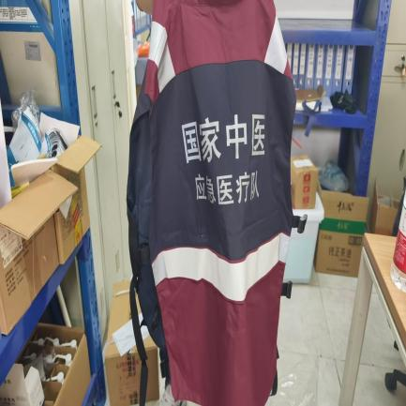 | 1、款式参照《国家卫生应急队伍标识》、《中国卫生应急服装技术规范(试行)》关于服装的要求。  2、采用100% 锦纶短纤维。 3、采用哈佛红和藏青色搭配并于指定位置配备3M反光材料。胸口和后背印有中国卫生标识，易于识别，增强野外工作的安全性。胸前设计有口袋，方便户外工作。  4、标识要求参考图片。
1 | 马甲 | 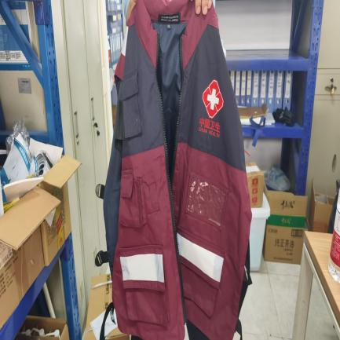
2 | 短袖 | 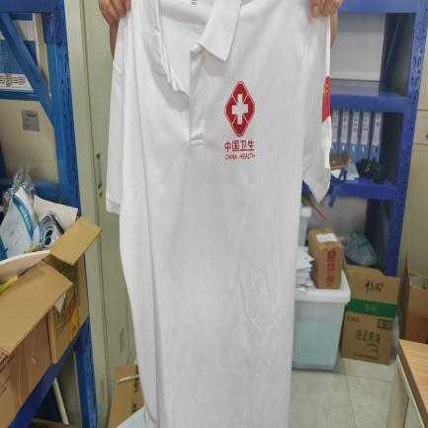 | 1、采用速干材质，穿着舒适。  2、采用白色，样式符合卫生系统统一标识的要求。  3、标识要求参考图片。
2 | 短袖 | 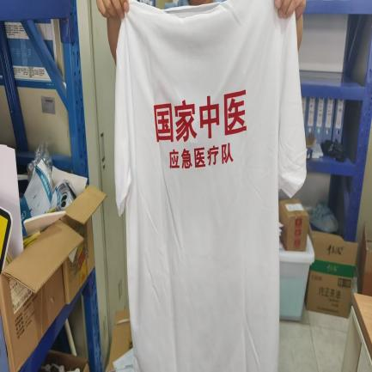 | 1、采用速干材质，穿着舒适。  2、采用白色，样式符合卫生系统统一标识的要求。  3、标识要求参考图片。
3 | 冲锋衣 | 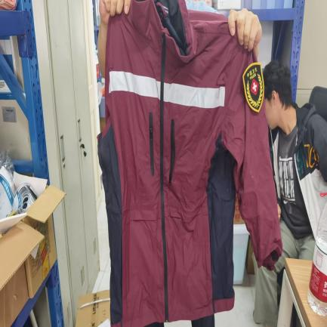 | 1、款式参照《国家卫生应急队伍标识》、《中国卫生应急服装技术规范(试行)》关于服装的要求。  2、采用100% 锦纶短纤维。 3、采用哈佛红和藏青色搭配并于指定位置配备3M反光材料。胸口和后背印有中国卫生标识，易于识别，增强野外工作的安全性。胸前设计有口袋，方便户外工作。  4、标识要求参考图片。
3 | 冲锋衣 | 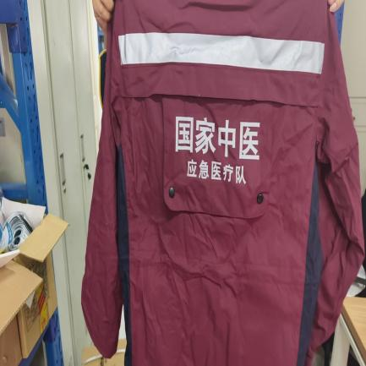
4 | 行李箱 | 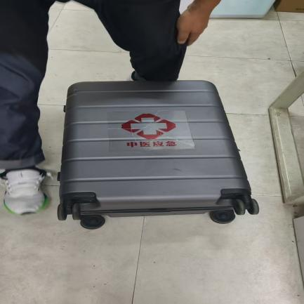 | 1、外壳采用PC 复合硬塑料，箱内有EVA 缓冲内衬。  2、标识要求参考图片
5 | 衬衫 | 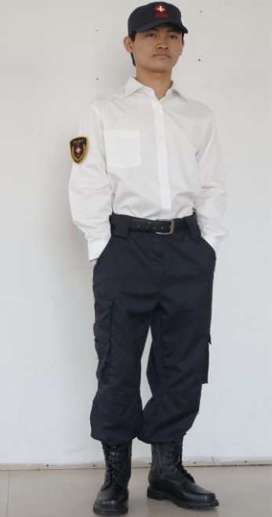 | 1、采用精梳涤棉混纺平纹布。80%涤纶长丝和20%棉，纱支为21s×21s，克重不小于160g/㎡。  2、采用米白色。  3、袖子内增加宝剑袢，方便挽起做短袖穿着。
6 | 夏裤 |  | 1、采用精梳涤棉混纺1/3斜纹布，65%锦纶长丝和35%棉，纱线为为 21s×21s，克重为180g/㎡  2、采用藏青色，颜色应符合《中国卫生应急服装技术规范(试行)》相关规定。  3、裤腿有突出口袋，方便野外工作使用；  4、裤耳加装金属环，方便扣挂物品；裤角有收紧调节，方便穿着。
7 | 皮带 | / | 1、采用优质厚牛皮材料，结实耐用。  2、采用黑色
8 | 鞋子 | 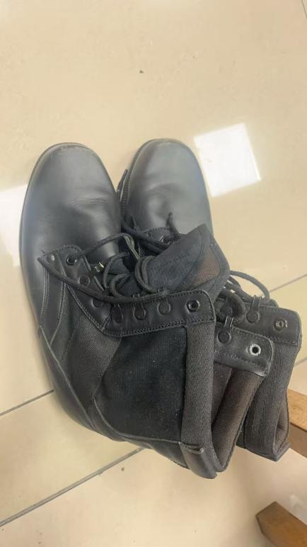 | 1、全黑高帮户外防水作战靴，男女同款。  2、采用优质厚牛皮；高帮设计，有效保护脚踝部位；鞋底为耐磨橡胶大底、防滑设计；安全应对多种复杂地形；防刺穿处理；防撞前趾保护，鞋后跟加固处理。

